实验内容(1)
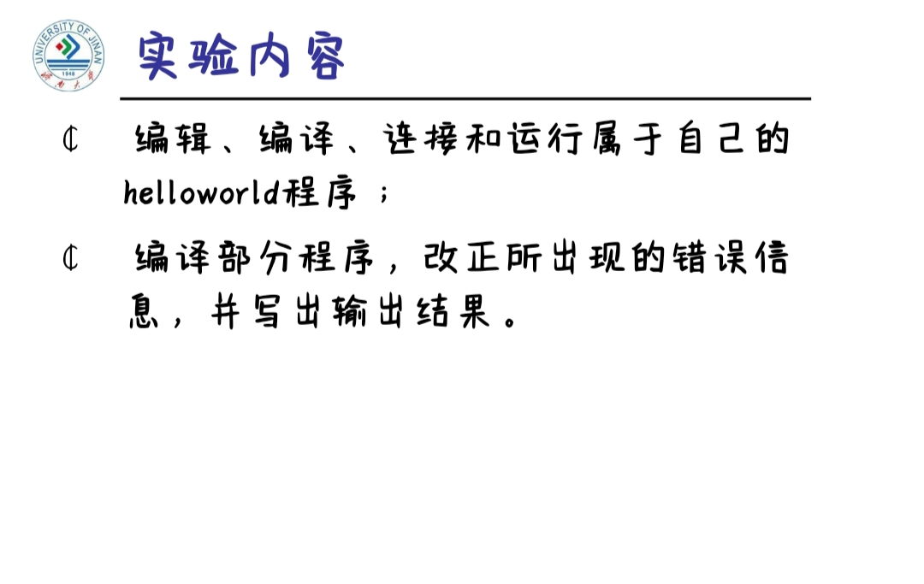
数据编码
#include <iostream>
using namespace std;
int main()
{int age;
cout<<“Please input your AGE： ”<<endl;
cin>>age;
cout<<“Hello, world! I am ”<<age<<endl;
return 0;
}
运行结果
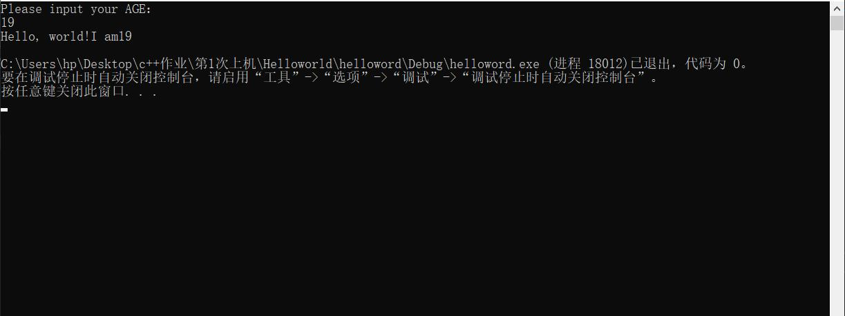

实验内容（2）

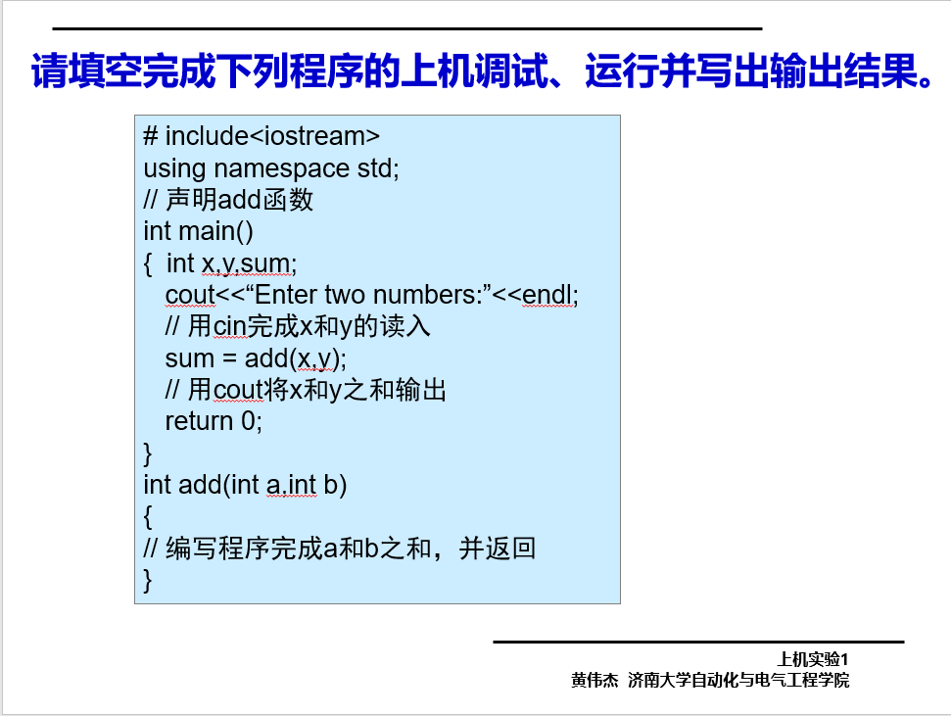
# include<iostream>
using namespace std;
int add(int a,int b);
int main()
{
int x,y,sum;
cout<<"Enter two numbers:"<<endl;
cin>>x>>y;
sum = add(x,y);
cout<<x<<"+"<<y<<"="<<sum<<endl;
return 0;
}
int add(int a,int b)
{
return a+b;
}

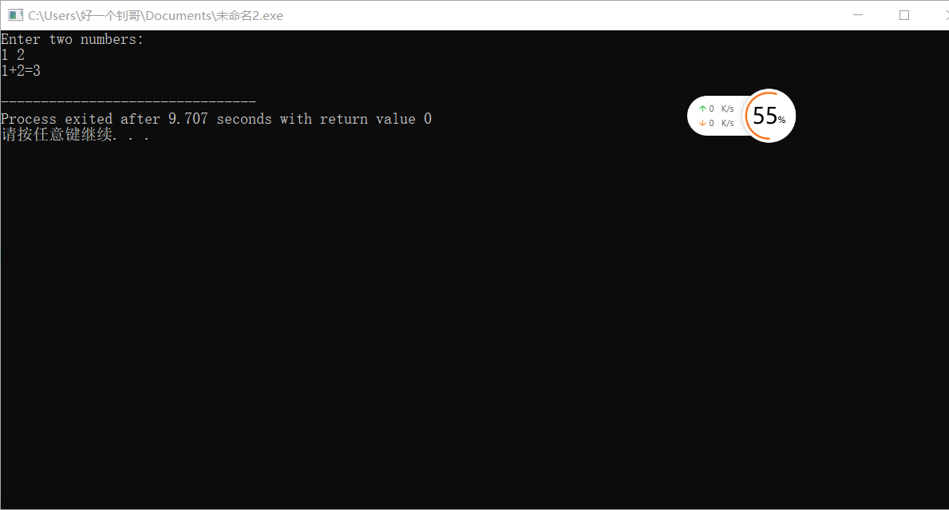

心得体会
利用设计上机编程的机会，使我熟练地掌握了。上学期所学的C++面向对象程序编程，也更加深入理解了学生信息管理的操作原理和了解了文件的用法及其作用，为日后如何熟练使用文件打下坚实的基础。此外，本次算法的实现采用了C和C++语言面向对象编程，使我对基类的构建，派生类的使用等等各类c的知识，有更深层次的认识。

